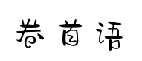

曾几何时，悄悄地发现岁月带走了我们无忧无虑的童年，迷惘，困惑，朦胧的青春正在悄悄地奏响，那纯洁的五线谱乐章，为我们演绎着一曲曲渴望。青春就意味着成长，童年的自由就只能被封锁在记忆的木箱里。记得有这么一句话：童年只是记忆，你必须面对成长和现实。  
 日子犹如书本一样，每翻一页就像过了一天，又翻一页又是新的一天，迎接明天的清晨，露水，鸟语花香。俗话所说：一日之计在于晨，我们的生活反反复复的不停歇，每一天都是一次的新开始，昨天的不开心烦恼，在新的一天我们要学会释怀。  
 好像自己昨天还是那个哭着要妈妈给买糖吃的小屁孩转眼间已经长大了，过上了以前向往的生活没有父母的管制拘束，自由自在的生活，从此家乡也没了春秋只剩冬夏。

成长是个既痛苦又充满挑战的过程，需要自己努力的去探索去尝遍所有酸甜苦辣还有人间冷暖。愿雨天有伞，天黑有灯，难受有人陪，不因生活而放弃自己的初衷。

岁月把时光的幕布轻轻一掀，翩翩少年那如梦的双眸便逝去了天真，蓄满了深沉；岁月把年华的刻刀缓缓一划，婀娜少女光洁的额头上便抹去了稚嫩，倾注了成熟。

**目 录**

2018年 第61期

**卷首语** 1

**青春忆水**

人要有理想 4

相处的苦恼 5

**品味人生**

珍惜当下 6

过客 7

装傻也是一种智慧 8

**幸福ing**

自由 9

起风了 10

忆 水

Yi Shui

2018年06月 第61期

主管主办单位：

三明医学科技职业学院经管学院团委

学生会女生部

顾问：蔡维灿

林克明

巫超

范燕燕

总编辑：许小香

责任编辑：郑潇

编辑人员：卢雅琪/林枫玲/黄飞燕/曾艳如/吴建英/陈惠君/黄齐琦/李春丽/林翔/

排版设计：许小娟/高知书/林凰清/林婉婷/叶晶/王惠林/谢健/谢明/

E-mail:

nvsheng\_bu@yahoo.cn

温室长大的我们，不是大人们说的那样没有伤，我们一样有着自己的坚持甚至偏执。踩着年轮，经过一段一段的时间单位，我们只想离最喜欢的自己更近一些。我们不傻，我们更懂得真诚的笑容和文字总在灯光下和四季流转中，给予新鲜的至深感动……让我们执起桌上的笔，将我们的梦想，青涩，快乐，忧伤融入到淡淡的墨香中，无论是生活中的感情，优美的文章，诗歌或是富有启示性的漫画，在这里，我们彼此分享着各自的成长，温馨见证，我们的青春。投入范围：

1. 可推荐个报刊杂志上的精美文章。
2. 学习、生活中所遇到的困惑，在这 里“密友热线”将为你提供解决之道，参考之法。
3. 原创美文，可将自己的亲身经历，生活感情的点点滴滴记下，同大家一起分享。
4. 时尚信息，生活小常识等让我们在御下平日里繁重的学业，在闲暇中开拓自己的视野。

调查表

如果你参与，我们会办的更好

1. 你对《忆水》的整体印象如何？
2. 你喜欢的栏目是？
3. 你希望增加的栏目或话题是？
4. 你喜欢的文章：
5. 你不喜欢的文章：
6. 你的建议或留言：
7. 你对我们的版式设计的看法：

请将《忆水》调查表交给本刊物

社长：郑潇

联系方式：18965063067

非常感谢你配合我们完成问卷调查，

在此，祝愿你身体健康，天天开心！

**星语心愿**

有些话我想对你说 11

让别人知道自己有多重要 12

做事应该更高效，而不是更勤劳 13

**忆水小镇**

在岁月里做一个懂得的人 14

**浅唱低吟**

请让恶意在你这里终止 16

成功绝非偶然 17

**诗歌押韵**

那个夏天 18

请善待自己 19

人生的旅途 20 曾经 21

525

心理健康 22

边城

边城 沈从文著 23

**时政聚焦**

上海合作组织成员国领导人共同会见记者 习近平作为主席国元首发表讲话 27

习近平会见蒙古国总统巴特图勒嘎 28

中华人民共和国“友谊勋章”颁授仪式在京隆重举行 习近平向俄罗斯总统普京授予首枚“友谊勋章” 29



****

**16酒管2班 苏胜君 21号**

每个人都有自己的理想，有当医生的，有当画家的，有当明星的梦。如果一个人没有自己的理想，那这个人的生活注定是平庸的。

但大多数人都会觉得自己的理想只是理想，很虚幻飘渺。可是如果不去努力怎么去实现理想呢，如果努力了你的理想没有实现的话，那你不会后悔，至少你努力过了。你努力了不一定成功，但不努力一定不会成功。

一个人有了理想就好像找到了人生努力的方向，会为之去努力为之去奋斗。当我们走在自己的梦想之路时，我们会发现自己的理想之路，往往没有那么如意。现实和理想的路永远不在同一条路上，而且差别巨大。我们要去努力实现自己的理想。

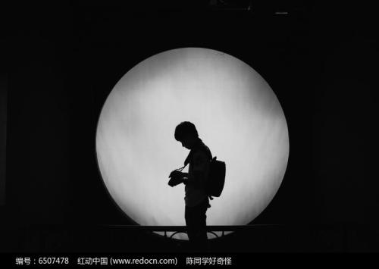有了理想，也就有了追求，有了奋斗的目标，有了理想就有了动力。不管最终能不能实现自己的理想还是一个未知数，在实现理想的道路上会遇到无数挫折和困难，但没有关系。跌倒了自己爬起来，为自己的理想而前进，前途不仅仅靠运气，也靠自己创造出来的。



**17酒管2班 陈毅馨 4号**

不喜欢人与人之间的相处，现在的相处没有以前的单纯，没有以前的信任，没有以前的喜欢。

在大学每个人都是从五湖四海过来的。或许说这是缘分。才能从中国十几亿人活动聚集在一起。但相处久点，每个人的优缺点都会暴露出来，虽说大学时光是好的。但我并未觉的，在这或许是一种折磨。

优缺点每个人都有。但包容将就就不是每个人都会不喜欢。一要出门就问东问西的人，总感觉出个门都要被监控。不喜欢一买东西就说来说去的人，总感觉花个钱都是我的错，不喜欢到考试就超出关心的人。总感觉考个试都得报备。莫名的关心，我觉得没有必要。有目的地关心我觉得你的良心不痛吗？

所以人与人之间相处要平等，要包容，要克制，相处有个度。不鲁莽，不多问，不多嘴。相信很多人喜欢交朋友，但也喜欢交真心好相处的朋友。并不是相处就马上很熟悉的样子，该约来还得约束，没有说自来熟的情况。

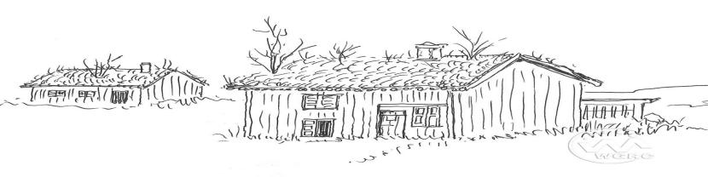这是我的相处苦恼。

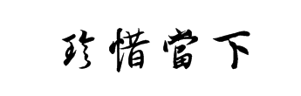

**16会计1班 余金花 40号**

前段时间，刘若英指导的电影《后来的我们》上映，我的朋友圈很快就被各个“有故事的人”刷屏了。其中有句话让我特别有感触，“后来我们什么都有了，却没有了我们”。

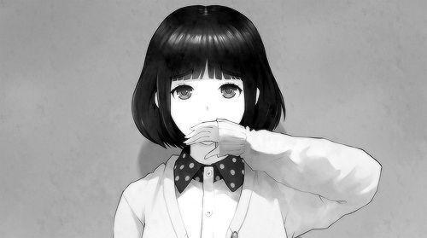曾几何时我们也有着像男女主人公一样满是遗憾的命运。生活，总是在我们小小的欢喜中掺杂着小小的忧伤，又在小小的别离里给予着小小的缠绵。虽然我们无法预测未来，但是我们珍惜当下，才能不留遗憾。

就像最近热播的一部电视剧《忽而今夏》中女主人公跟妈妈的一段经典对话，说“你们总爱说，不要早恋，以后会遇到更好的更合适的人，但你们为什么不想想我的感受？你们有没有在年轻的时候很喜欢一个人的感觉？我就是觉得他最好，也不认为以后会遇到更好的人，而且我知道，而过现在让我和他分开。这些年都不会幸福。”是啊，自己没有经历过的事情有怎知他们所说的感受，每个人都有不同的生活经历，你要是知道生活正因为有了伤害，才让我们知善良，正因为有了挫折，才让我们知进退.......即使到最后不能彼此拥有，但会却是一段永恒的回忆。也只有经历过，所有的苦与甜，欢与喜的人生才叫人生吧。学会珍惜当下，不问结局会怎么样，就是最好的结果。

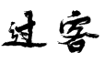

****

**17会计2班 彭巧莲 16号**

把你的笑留在我思念的角落，用你的笑抚干我内心的伤痛，人生-----琢磨不透就像一场注定的悲剧，你拼命冲进我的视线，只为充斥我所有的伤痛？你为何冷漠，我为何感伤？只因企盼的日子失去所有的梦吧？

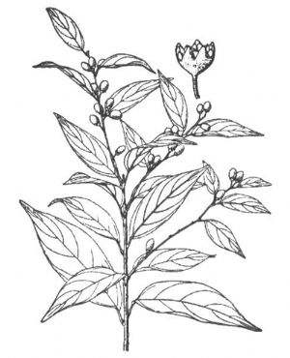  还会在某个街头，我们戏剧性相遇，你的目光与我相交，近了，近了，然后我们擦肩而过难道没有一份永久的友谊？为什么如此不堪一击的友谊，依旧让我无奈，难道你失去它会开心。或者厌倦让你逃避，还是依赖让你恐慌。

  我依旧走过每个街角，你的身影在哪里？无奈的心在挣扎，等会儿，等会儿，或许下一秒你会出现在街角，总是单向在等待，却无法等到一份感动，也许成长注定让人孤独，所以我逃避，不再等待，因为街角已经留下我的祝福，多年后的不老容颜，你会想起有个我吗？

  过客，朋友，一份我奶的抉择，我选择的确是后者，也许我们注定不是朋友。

C:\Users\Administrator\AppData\Roaming\Tencent\Users\804954086\QQ\WinTemp\RichOle\3$$D9YI8N`SIVCT5M%3Y{Y1.png

**17会计3班 赖雅清 33号**

    人生亦是如此，在与人交往时，就要适时“装傻”不轻易暴露自己的聪明才智，更不能过于纠正对方的错误。在人际交往中，装傻可以为人遮羞，自找台阶，假疯不疯的可迷惑对手，只有具备良好的演技，才能“傻”的恰到好处

  只要你懂得装傻，你就并非傻瓜，而是机智过人。世上最聪明者数不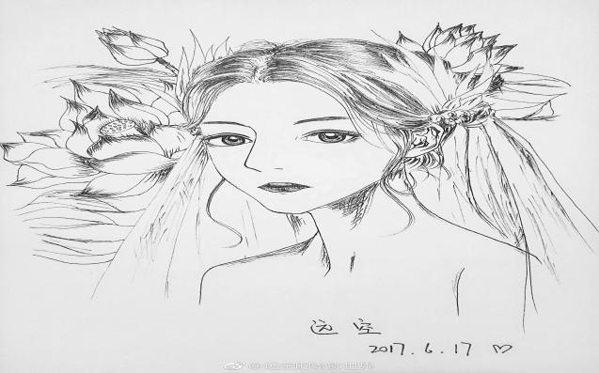胜数，恰恰相反，自作聪明更是不计其数，那么到底什么才算是真聪明呢？曾有过一种说法，真正的聪明者，往往聪明得让人不以其聪明。不无道理。古往今来，到时那些看着“傻”的人，往往却是真正聪明的人。

  因此智慧的人以不会拒绝糊涂，而装傻更具有与众不同的是活性，在面对工作，生活等难以衡量得失时，要知道，傻乎乎才是真的。难得装傻，也正是机智过人的境界。只有懂得“装傻”的人才是真正的智慧者。

  在现实生活中，尤其是作为一个有才华的人，要做到锋芒不露，不仅要战胜自我的骄傲自大的心理，还要做到最好的美德这样才能有效的保护自我，装傻的同时并适时发挥自身的才华，何乐而不为？



**17人力班 黄雪婷 17号**

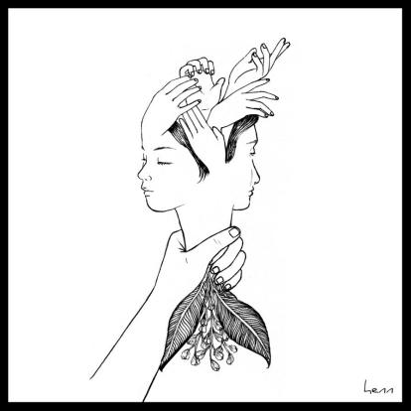 喜欢纯音乐，不论是以钢琴弹奏出来的，亦或是用小提琴，大提琴拉出来的，每每听到纯音乐，便能让身心放松自由许多，感觉身如其境般融入到这简单优美的音乐中去，那种感觉是在大众流行音乐中所寻觅不到的，我很喜欢那种感觉,因为它很珍贵,所以倍加珍惜。

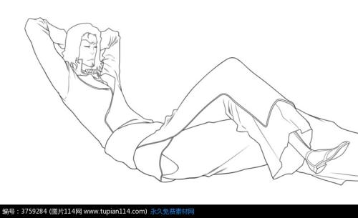我很喜欢旅游，因为旅游亦是让人享受美享受放松自由状态的事，我所说的旅游是指自己一个人或是约上三两好友结绊而行的旅游，我不喜欢旅行社那种被束缚般，做任务般的旅游，以那种方式往往会让人觉得一趟旅行下来身心俱疲。出去走走，看看山山水水，归来时你会发现整个人都平静了许多，面对世上的种种也会谈然许多，不再像以前那么计较，为什么他们可以那样，而我却不可以。心境会变得开阔。  
 很多人都喜欢自由，可现实生活中又有谁做得到自由呢?人们往往被束缚住的不是外界给予的，大部分是来源于自己的内心的不自由。

******

**17会计3班 肖晓 22号**

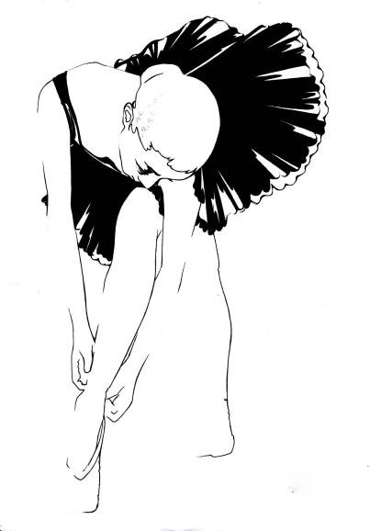春末夏初，城市总比农村显得有些炎热，我常常一个人骑着单车去海边，海风打耳，却很清凉，风吹乱我的头发，海鸟飞起又落下，海浪袭来又退去，而远处有一群小孩光着脚丫踏浪，享受着年少专属的快乐。  
 透过夕阳的海边总显得有一种“落霞与孤鹜齐长，秋水共长天一色”的感觉。总能让人在海风与海浪的交织中感悟生活，感悟人生。  
问自己为何会如此喜欢“海风”，但是始终没有答案，大概是与现在的机器般的牢笼生活有关，在那些密闭幽暗，无限漫长的岁月里，只有风吹来，倦怠的身体被它轻抚，才感觉到自己仍是活着的人。

青春也总是有各种各样的烦恼，在我们这个年纪，知道越多懂得越多，烦恼就越多，但是我们却常常无法为自己的烦恼买单，但愿你站在海边时，海风能带你一笑而过。  
 风与未来是生命中抓不住又离不开的东西，愿你在余生中能遇到更多的风，被它们拥抱，被它们亲吻，愿你荒芜的心还能被刻出壮阔的山川和星辰。

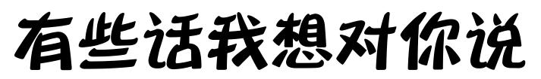**16酒管2 班 卓强 20号**

这世界变幻莫测，这世人七情六欲，这世道人心叵测，有一种爱可以让你在这世上拥有一副最坚硬的铠甲，一份来自母亲的爱。

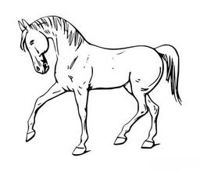毋庸置疑，母爱是这世间最深情的爱，爱得没有条件，爱得不需回报，爱得独一无二。

现在的我喜欢回忆，回忆儿时我和你的模样，我那稚嫩的脸上总有你爱护和温柔的目光，我喜欢珍惜，珍惜现在我和你的日子，尽管我是一匹栓不住的野马，但我总喜欢在你身边驻足休憩，我喜欢憧憬，那时的我们应该是世界最幸福的人，因为我们永远拥有彼此。

有些话我想对你说，感谢你，感谢你带我来这世上走一遭，我爱这世界，同时更爱你。

虽然这世界人心复杂，起起落落，所有追梦想的你，不要害怕，因为我们永远拥有一副最坚固的铠甲。

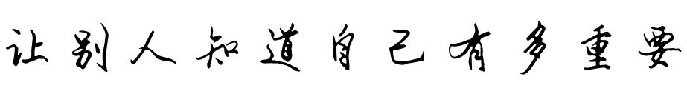**16酒管2班 黄德鑫 13号**

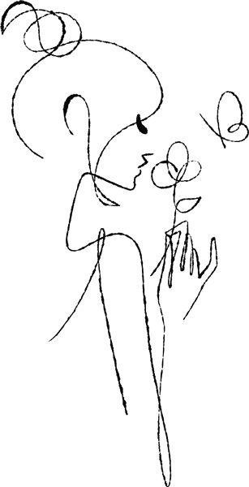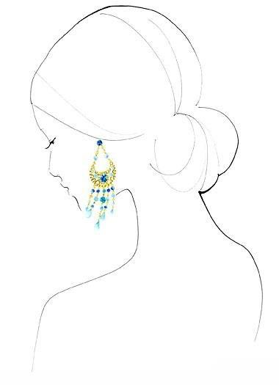  现实生活之中，有很多人都会出现交际上的障碍。这样的人虽然年龄，性别，爱好等很多方面都不同，可是他们都有着一个相同的特点，那就是喜欢自我表现。他们总是选择在别人面前夸大自己，吹嘘自己，强调自己的重要性以及自己的不可或缺。在每一次事情成功之后，他们总是在强调自己做出了多么大贡献，或者是多么大的功劳。

事实上，他们完全忘记了一个交际之中的重要原则，那就是，令别人觉得自己是重要的。

每个人都从心理希望得到朋友们的认可，希望别人明白自己的价值，我们希望在自己的生活圈子里让大家觉得自己对他们来说非常重要的，我们不喜欢那种廉价的，轻飘飘的恭维，我们喜欢出自真诚的赞美，我们需要什么，在心里都非常清楚。

可是，你是否知道应该如何得到这些吗？去遵循这个定律吧，希望别人如何对你，首先要同样地对待别人。

**17工程2班 谢满  09号**

在生活中，朋友打电话相邀聚会，你总是因为工作繁忙没有时间参加聚会。可是，你也可能只是表面上看起来忙，实际却成效可言。这往往就是因为我们在工作中，不能够讲究正确的方法，只是一味地消耗自己的时间。我们若想象马云那样获得成功，就一定要学会正确的方法，倘若只是蛮干，而不注重方法，就算怎么都是无济于事，甚至还会让自己陷入“瞎忙”和怪圈里无法自拔。

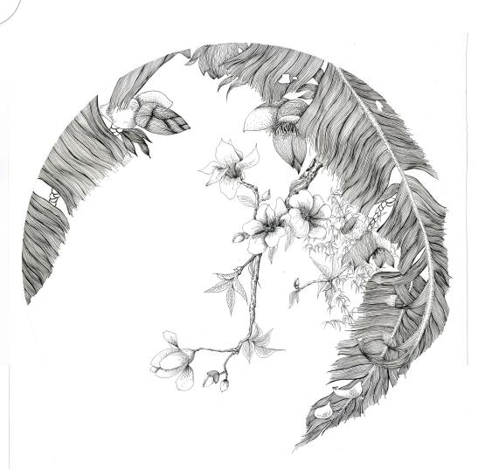注重做事的方法，才可以让自己更为高效地完成上司指派的工作任务，所以，不要只是想着更努力，更要思考自己应该怎样有效地完成工作。而且你要思考一下你想成为一个怎样的人？是辛苦工作的人呢？还是要聪明工作的人呢？倘若你想让自己辛勤付出收到相应的回报的话，就要学会时刻要求最有效的方法，有效地完成工作，这样，成功就会向你招手。

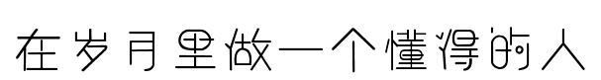 岁月忽而老了，光阴的屋檐下，多了一份静谧，安静中可以听到花开的声音，可以听到窗外的鸟鸣，也可以听清自己内心的声音。

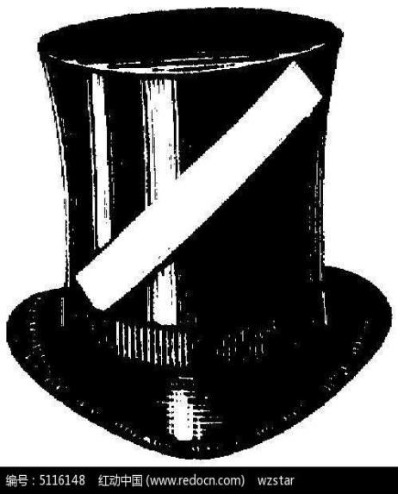夏天的画布，色彩越来越浓了，有绿染诗心，也有色彩斑斓的花色，唯独少了一份清淡，可是又有什么关系呢，那绿的清亮的叶子，一样美得让人心动，那盛放的花朵依然美得惊心。

生命的色调本来就该丰富多彩，浓也好，淡也罢，自己喜欢的，就是最好的日子。

清晨的阳光细细碎碎的，掩映着窗外的蔷薇，越发显得明媚，寻常安暖的日子，走走停停，忙忙碌碌中，有着一份踏实安稳。

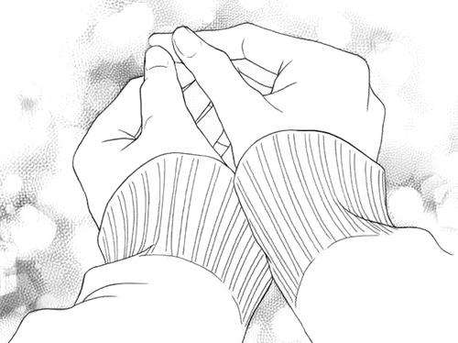岁月的枝头依旧是繁华盛开，只是，时光用一份宁静，将夏的门楣注满了诗的韵脚，爱着这样的光阴，不惊不扰，淡淡的喜，浅浅的爱，心若懂，最是怡人。

端坐在季节的门楣，看远山如黛，花染诗海。岁月，终是将时光的经卷折叠成一朵沉香，越发喜欢那些沉淀下来的美，有

了亲情的陪伴，友情的温暖，还有爱情的芬芳，香染心海。

时光的素笺上，总有一种暖挂满了你我记忆的老墙，最长的情总是平淡，最深的念总是无声，那些刻骨的疏离的，在曲曲折折光阴的

巷口，透过斑驳的阳光，泛着光泽，即便山长水阔，也从未远离。

越来越喜欢一种慢生活，看一朵云悠悠飘过，淡淡映入眼帘，在花树的间隙里去收集阳光，在一盏茶的清淡中，听小荷素素开，用带露水的诗句，轻描老去的时光，只一低眉，风中便带来花草的清香，慢下来，总能遇到相通的灵魂，寻一份沉淀后的安稳。

余秋雨说，生命是一树花开，或艳丽，或素雅，都是我们这一路的风景，心境，在经历中丰盈，日子，就在年轮里厚重，曾经的天真，都随着这一路的繁华喧嚣，刻上了或深或浅的印记。

到了生命的哪个阶段，就该喜欢那一段时光，春有百花，秋有月，内心一路盛装，浅拾岁月里的点滴，婉约成风景，明媚而安恬。

一辈子很快，转眼便白雪便覆了春花，将一些纠结的人和事，月白风清的放下，将爱与慈悲，交给岁月来供养，光阴回廊处，依然能走出最美的步调。

曾经，我们都希望守着最初的那颗心，期许此生岁月静好，如能在染上了沧桑的风烟后，还在一路风雨兼程，便是最美的修行。

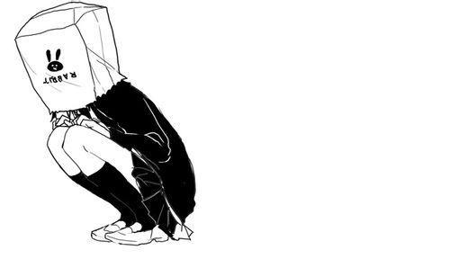时光的巷口会有人来人往，我们总会在旧的路上看到新的风景，可不论光阴如何流转，有些东西永远不会老，比如爱，比如希望。

尘世的屋檐下，我们一直在路上，生命中的每一个开始和结束，都是最美的铭记，远去的，都不必追，以欢喜心过生活，以平常心对浮沉，心平气和的过好每一个当下，温和的接纳，温柔的远送，你笑了，生活才会对你微笑。【来自百度】

  **17人力班 林婉婷 03号**

我记得小学时，班里有个女孩，个子很高，面相比较成熟，看上去比同龄人年长。但人却很憨，性格内向，反应总慢半拍，无论做什么事都莫名的好笑，说话还有点结巴。男孩子喜欢模仿她的囧事，女孩也觉得和她玩要有点掉面子。那时我们因为被方成一对手拉手学习小组，所以互动比较频繁，两人住的她方也比较近，所以我们上下学经常在一起。

  在上学的路上，我们曾在一道石梯旁看见奄奄一息的小奶猫，小小的眼睛还没睁开，皮肤透明的血管能看得清楚，我们一起用矿泉水、奶粉喂它，但下午放学来看它时已经死了。小小的年纪，她自然发出感叹：其实死掉也好，我还蛮羡慕它的。

  我想我不是一个好朋友，我小时候胆小，连大声说话都不敢。在她被男生围住的时候，我不会喝上他们，只会在她头发散开的时候默默给她递头绳，在她被女孩的评头论足的时候，我虽不会去附和，但也不会出声为她辩解。

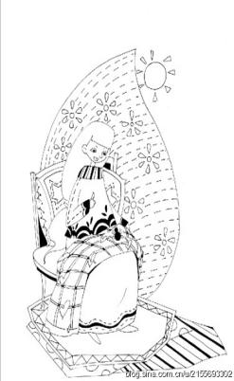 后来，她搬家了，我们最后一次放学同路，分道扬镳之时，她看我的眼睛很难过，她说了一段话，大意是“其实我蛮难过的。”

  我那时不知为向会有点心慌和心虚，但更多的是一 种开脱式的自我催眠，我没错，我没有和别人一标用言语和行动伤害她。

 再后来才明白，当看到有人被冤枉，知情人因为怕麻烦不愿出来作证，也是一种恶意， 没有提身而出，没有表明自己的态度，因为你总想着我不上别人也会上。所以，当善意沉默时，恶意便成为唯一的声音，这种时候，即使你没有参与恶意，却也成了恶意的共犯，无形中一起加重了对被害人的伤害。在这里，我很想对小学时的那个女孩说一句:“对不起，是我不够勇敢。”我虽然没有参与那些恶作剧，但仍然伤害到你。请让恶意在你这里终止，不要与这个世界通流何物。

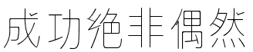

**17会计2班 严文佐 19号**

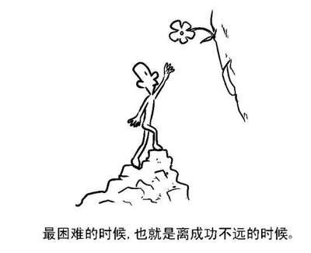成功是件困难的事情，许许多多的人为了成功发愤国强努力提升给自己的能力，有的人为了成工功背井离乡让能有鸭成功的机会，但是不管怎么样成功绝非偶然成功都星给有准备的人的。影响成功的因素有很多，如:我们的赖情我们的贪婪、我们的不自信...冰心曾经说过“成功的花，人们只惊羡它的明艳，然而当初她的芽儿，浸透了奋斗泪泉,洒遍了牺牲的血雨。成功者大多数内心都十分坚强能力也十分出众他们能克服自己的小懒惰，自己的贪婪，对自己的能力有足够的自信，他们为了成功付出了比一般人更多的努力,例如马云的人生经历:他到少有两次求职因为外貌被拒，后来刚创业只能靠卖袜子来补贴，前后创业了五次，在没有人看好的时候他银作里最少的时候只有200元、就是这些经历给他的成功打下基础，因为他内心的强大才换来今天的成成功绝非偶然功，天将降大任于是人也，必先苦其心志，劳其勒骨。饿其体肤,空之其身,行拂乱其所为.成功绝成功必须坚守自己的非偶然，通往成于的路也注定布满荆棘，我们想要内心，努力的提升自己的能力。努力吧少年，成功将在某一个地方等着你。



**16会计1班 林晓敏 23号**

那个夏天，我们在树下玩耍。

那个夏天，我们在草场上做游戏。

那个夏天，我们一起骑着单车。

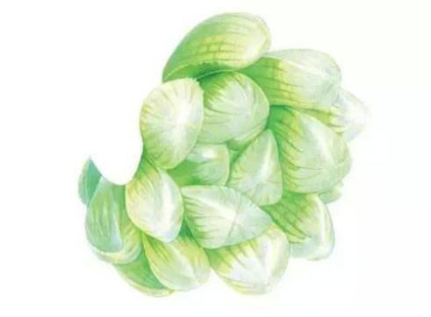那个夏天，我们听着蝉的声音。

那个夏天，我们一起吃着冰棍。

那个夏天，我们傍晚躺在操上。

那个夏天，我们不忘记彼此的笑脸。

那个夏天，我们一起走过风雨。

那个夏天，我们一起聊梦想。

那个夏天，我们一起长大的约定。

那个夏天，我们告别了母校。

那个夏天，我们挥手告别了彼此。

那个夏天，我们带着梦想启航。

那个夏天，我们规划了人生。

 那个夏天，我们不会忘在一起的时光。

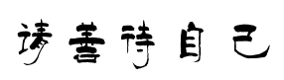

**16会计1班 刘梦婷 27号**

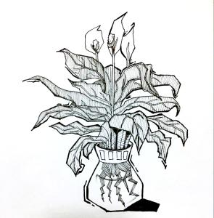

什么叫人生。

人生是回不了头的路。

青春是合不上的书。

珍爱身边人。

因为只有这一生时间可相处。

珍惜身边朋友。

因为不是谁都能和你并肩走。

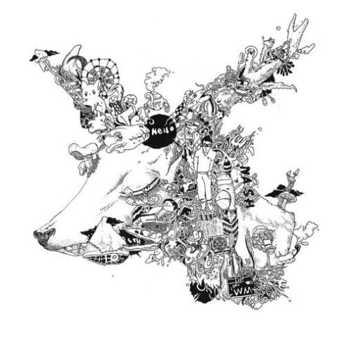

尊重别人，就是尊重自己。

善待别人，就是善待自己。

用心数数，还有多少日子。

够我们浪费，够我们消遣。

够我们作贱，够我们感叹。

好好的活着。

请善待自己。

简简单单过好每一天。

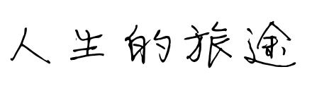

**17物流班 王惠林 06号**

我们的人生就像一列火车

从起始点开到终点

我们会遇到行行色色的人

看见以往不曾领略过的风景

与你有过交集的人

都会在火车上他们告诉你他们得经历

他们告诉你他们沿途看见的风景

他们与你分享他们得喜怒哀乐

他们教会你成长

铃声响起，火车进站了

每个人都有属于自己的站点

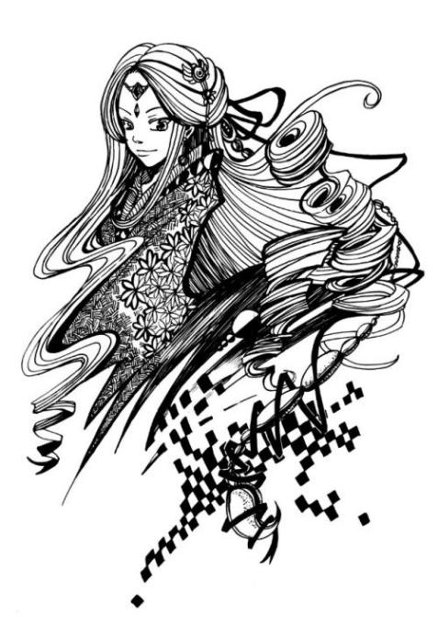到了站点就会挥手与你告别

人生的路需要自己去走

没有人会陪你走到尽头

就像如影随行的影子

一到黑暗的地方就会消失

所以没有必要为之感叹

为之遗憾

**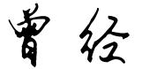**

**17会计3班 李颖 11号**

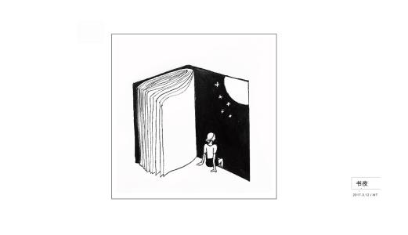曾经

凡是经过小巷

总会不禁呐喊

听回音飘荡在耳边

心里满是爽快

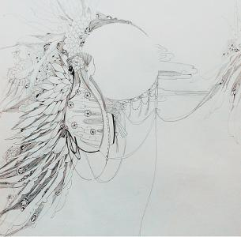曾经

总是迎着风奔跑

感受风的速度

听疾风呼啸过耳畔

嘴角挂着月牙

曾经

总是睡着懒觉

带着丝丝微笑

听妈妈细碎的唠叨

幻想着神神秘秘的故事

可是

如今的我们

难保童真失去自由

在厌倦得无尽道路抢

迈出一步又一步

即使跌倒夜必须站起

但是

我仍然记得曾经得我们阳光、自信、自由、快乐

**心理健康**

科学地讲，健康的含义包括心理健康和身体健康。因此，保持心理健康，营造良好心境是对健康防病大有裨益的。那么，怎样才能保持心理健康呢？

保持乐观的情绪。要热爱生活，热爱自己的工作。善于在生活中寻找乐趣，即便是干些家务也不应视为负担，而是带着情趣去干，比如做饭，不断尝试新花样，享受烹饪的欢娱。在工作上要不断创造，在进取中实现自己的人生价值，不断感受成功的乐趣。

善于排除不良情绪。遇到不顺心的事，别闷在心里，要善于把心中的烦恼或困惑及时讲出来，使消极情绪得以释放，从而保持愉悦心情总伴你左右。

经常帮助别人。助人为乐，是一种高尚美德，其作用不仅使被帮助者感受人间真情，解决一时之难，也使助人者感到助人后的快慰。经常帮助别人，就是使自己常处在一种良好心境中。

善待别人，心胸大度。以谅解、宽容、信任、友爱等积极态度与人相处，会得到快乐的情绪体验。尤其是被人误解的时候，要亮出高姿态，待对方晓知真相后更会佩服你，这样宽容，关心别人也有利于营造好心境。

要有广泛的爱好。比如收藏、体育、旅游、音乐等，全身心地投入其中，享受其间的乐趣，既能增长知识，又能广泛交友。在偶遇心境不佳时，这种兴趣活动也能起到化解作用。

培养生活中的幽默感。除了严肃、正式的场合外，在朋友或家人中，说话时适当地采用幽默语言，对活跃气氛、融洽关系都非常有益，在一阵会心的笑声中，大家心情特别好。

学会谐调自己与社会的关系。随着社会的发展，我们要经常调整自己的意识和行为，适应社会的规范，并不断学习，提高自己的适应力，从而减少因此而带来的困惑和压力，保持心理健康。

**边城第一章（一）**

由四川过湖南去，靠东有一条官路。这官路将近湘西边境到了一个地方名为"茶峒"的小山城时，有一小溪，溪边有座白色小塔，塔下住了一户单独的人家。这人家只一个老人，一个女孩子，一只黄狗。

小溪流下去，绕山岨流，约三里便汇入茶峒的大河。人若过溪越小山走去，则只一里路就到了茶峒城边。溪流如弓背，山路如弓弦，故远近有了小小差异。小溪宽约二十丈，河床为大片石头作成。静静的水即或深到一篙不能落底，却依然清澈透明，河中游鱼来去皆可以计数。小溪既为川湘来往孔道，水常有涨落，限于财力不能搭桥，就安排了一只方头渡船。这渡船一次连人带马，约可以载二十位搭客过河，人数多时则反复来去。渡船头竖了一枝小小竹竿，挂着一个可以活动的铁环，溪岸两端水槽牵了一段废缆，有人过渡时，把铁环挂在废缆上，船上人就引手攀缘那条缆索，慢慢的牵船过对岸去。船将拢岸了，管理这渡船的，一面口中嚷着"慢点慢点"，自己霍的跃上了岸，拉着铁环，于是人货牛马全上了岸，翻过小山不见了。渡头为公家所有，故过渡人不必出钱。有人心中不安，抓了一把钱掷到船板上时，管渡船的必为一一拾起，依然塞到那人手心里去，俨然吵嘴时的认真神气："我有了口量，三斗米，七百钱，够了。谁要这个！"

但不成，凡事求个心安理得，出气力不受酬谁好意思，不管如何还是有人把钱的。管船人却情不过，也为了心安起见，便把这些钱托人到茶峒去买茶叶和草烟，将茶峒出产的上等草烟，一扎一扎挂在自己腰带边，过渡的谁需要这东西必慷慨奉赠。有时从神气上估计那远

路人对于身边草烟引起了相当的注意时，便把一小束草烟扎到那人包袱上去，一面说，"不吸这个吗，这好的，这妙的，味道蛮好，送人也合式！"茶叶则在六月里放进大缸里去，用开水泡好，给过路人解渴。

管理这渡船的，就是住在塔下的那个老人。活了七十年，从二十岁起便守在这小溪边，五十年来不知把船来去渡了若干人。年纪虽那么老了。本来应当休息了，但天不许他休息，他仿佛便不能够同这一分生活离开。他从不思索自己的职务对于本人的意义，只是静静的很忠实的在那里活下去。代替了天，使他在日头升起时，感到生活的力量，当日头落下时，又不至于思量与日头同时死去的，是那个伴在他身旁的女孩子。他唯一的朋友为一只渡船与一只黄狗，唯一的亲人便只那个女孩子。

女孩子的母亲，老船夫的独生女，十五年前同一个茶峒军人，很秘密的背着那忠厚爸爸发生了暧昧关系。有了小孩子后，这屯戍军士便想约了她一同向下游逃去。但从逃走的行为上看来，一个违悖了军人的责任，一个却必得离开孤独的父亲。经过一番考虑后，军人见她无远走勇气自己也不便毁去作军人的名誉，就心想：一同去生既无法聚首，一同去死当无人可以阻拦，首先服了毒。女的却关心腹中的一块肉，不忍心，拿不出主张。事情业已为作渡船夫的父亲知道，父亲却不加上一个有分量的字眼儿，只作为并不听到过这事情一样，仍然把日子很平静的过下去。女儿一面怀了羞惭一面却怀了怜悯，仍守在父亲身边，待到腹中小孩生下后，却到溪边吃了许多

冷水死去了。在一种近于奇迹中，这遗孤居然已长大成人，一转眼间便十三岁了。为了住处两山多篁竹，翠色逼人而来，老船夫随便为这可怜的孤雏拾取了一个近身的名字，叫作"翠翠"。

翠翠在风日里长养着，把皮肤变得黑黑的，触目为青山绿水，一对眸子清明如水晶。自然既长养她且教育她，为人天真活泼，处处俨然如一只小兽物。人又那么乖，如山头黄麂一样，从不想到残忍事情，从不发愁，从不动气。平时在渡船上遇陌生人对她有所注意时，便把光光的眼睛瞅着那陌生人，作成随时皆可举步逃入深山的神气，但明白了人无机心后，就又从从容容的在水边玩耍了。

老船夫不论晴雨，必守在船头。有人过渡时，便略弯着腰，两手缘引了竹缆，把船横渡过小溪。有时疲倦了，躺在临溪大石上睡着了，人在隔岸招手喊过渡，翠翠不让祖父起身，就跳下船去，很敏捷的替祖父把路人渡过溪，一切皆溜刷在行，从不误事。有时又和祖父黄狗一同在船上，过渡时和祖父一同动手，船将近岸边，祖父正向客人招呼："慢点，慢点"时，那只黄狗便口衔绳子，最先一跃而上，且俨然懂得如何方为尽职似的，把船绳紧衔着拖船拢岸。

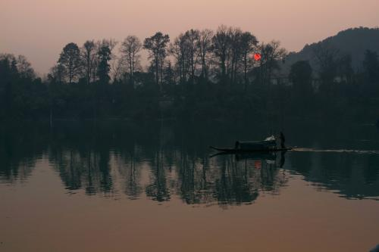风日清和的天气，无人过渡，镇日长闲，祖父同翠翠便坐在门前大岩石上晒太阳。或把一段木头从高处向水中抛去，嗾使身边黄狗自岩石高处跃下，把木头衔回来。或翠翠与黄狗皆张着耳朵，听祖父说些城中多年以前的战争故事。或祖父同翠翠两人，各把小竹作成的竖笛，逗在嘴边吹着迎亲送女的曲子。过渡人来了，老船夫放下了竹管，独自跟到船边去，横溪渡人，在岩上的一个，见船开动时，于是锐声喊着：

“爷爷，爷爷，你听我吹，你唱！”

爷爷到溪中央便很快乐的唱起来，哑哑的声音同竹管声振荡在寂静空气里，溪中仿佛也热闹了一些。（实则歌声的来复，反而使一切更寂静一些了。）

有时过渡的是从川东过茶峒的小牛，是羊群，是新娘子的花轿，翠翠必争看作渡船夫，站在船头，懒懒的攀引缆索，让船缓缓的过去。牛羊花轿上岸后，翠翠必跟着走，站到小山头，目送这些东西走去很远了，方回转船上，把船牵靠近家的岸边。且独自低低的学小羊叫着，学母牛叫着，或采一把野花缚在头上，独自装扮新娘子。

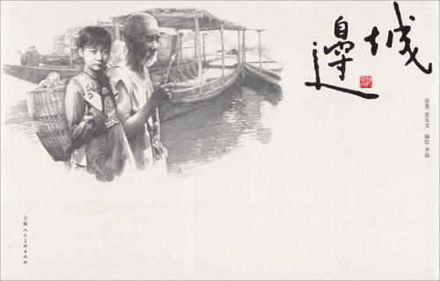茶峒山城只隔渡头一里路，买油买盐时，逢年过节祖父得喝一杯酒时，祖父不上城，黄狗就伴同翠翠入城里去备办东西。到了卖杂货的铺子里，有大把的粉条，大缸的白糖，有炮仗，有红蜡烛，莫不给翠翠很深的印象，回到祖父身边，总把这些东西说个半天。那里河边还有许多上行船，百十船夫忙着起卸百货。这种船只比起渡船来全大得多，有趣味得多，翠翠也不容易忘记。【来自百度】

# **上海合作组织成员国领导人共同会见记者 习近平作为主席国元首发表讲话**IMG_256

习近平强调，上海合作组织成员国、观察员国领导人以及有关国际和地区组织负责人商定，恪守《上海合作组织宪章》宗旨和原则，弘扬“上海精神”，坚持睦邻友好，深化务实合作，共谋地区和平、稳定、发展大计。我坚信，在大家共同努力下，上海合作组织的明天一定会更加美好。（讲话全文见第三版）

会见记者前，成员国领导人签署了《上海合作组织成员国元首理事会青岛宣言》（宣言全文见第三版）以及一系列决议，包括批准《〈上海合作组织成员国长期睦邻友好合作条约〉实施纲要（2018—2022年）》，批准《上海合作组织成员国打击恐怖主义、分裂主义和极端主义2019年至2021年合作纲要》，批准《2018—2023年上海合作组织成员国禁毒战略》及其落实行动计划，批准《上海合作组织预防麻醉药品和精神药品滥用构想》，制定《上海合作组织成员国粮食安全合作纲要》草案，批准《上海合作组织成员国环保合作构想》，批准《〈上海合作组织成员国元首致青年共同寄语〉实施纲要》，批准《上海合作组织秘书长关于上海合作组织过去一年工作的报告》，批准《上海合作组织地区反恐怖机构理事会关于地区反恐怖机构2017年工作的报告》，签署《上海合作组织秘书处与联合国教科文组织合作谅解备忘录（2018—2022年）》，任命上海合作组织秘书长、上海合作组织地区反恐怖机构执行委员会主任等，见证了经贸、海关、旅游、对外交往等领域合作文件的签署。【来自新浪】

# **习近平会见蒙古国总统巴特图勒嘎**

习近平指出，中蒙是山水相连的近邻。中蒙关系发展符合两国人民根本利益。我赞赏总统先生就任后多次表示重视中蒙关系，愿推动中蒙全面战略伙伴关系不断发展。中方愿同蒙方一道，本着互信、合作、共赢原则，把握机遇，排除干扰，扎实开展各领域交往和合作，丰富中蒙全面战略伙伴关系内涵，开创两国合作新局面。

习近平强调，双方要从战略高度和长远角度把握好两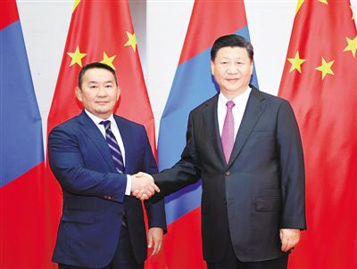国友好合作关系正确方向，在涉及彼此核心利益和重大关切的问题上相互理解和尊重。双方要保持高层交往势头，加强各领域各层级往来，增进政治互信。要结合各自优势开展互利合作，发挥好大项目合作对两国务实合作的带动和引领作用，加快推动“一带一路”倡议同“发展之路”倡议对接落实。要加强人文交流，办好明年中蒙建交70周年纪念交流活动。

习近平指出，蒙古国是上海合作组织首个观察员国，中方支持蒙方提升同上海合作组织合作水平。中方愿同蒙古国、俄罗斯一道，落实好建设中蒙俄经济走廊规划纲要，推动三方合作取得更多进展。

巴特图勒嘎表示，祝贺中方成功举办上海合作组织青岛峰会。蒙方愿努力提升与上海合作组织合作水平。我感谢习近平主席亲自关心、推动蒙中关系发展，高度赞赏中方为维护东北亚地区和平稳定作出的重要贡献。发展对华友好关系和互利合作是蒙古国外交优先方向。蒙方坚持奉行一个中国原则，认为台湾和西藏事务都是中国的内政，将本着上述原则妥善处理涉台、涉藏问题。蒙方希望同中方保持高层交往，密切各领域交流合作，增进民间友好。【来自新浪】

# **中华人民共和国“友谊勋章”颁授仪式在京隆重举行 习近平向俄罗斯总统普京授予首枚“友谊勋章”**

6月8日17时55分许，18名威武的陆海空三军仪仗兵迈着铿锵有力的步伐进入会场，走上授勋台两侧伫立。授勋仪式开始。伴随雄壮的出场礼乐，习近平和普京肩并肩步入金色大厅。全场观礼人员起立，行注目礼，现场响起热烈的掌声。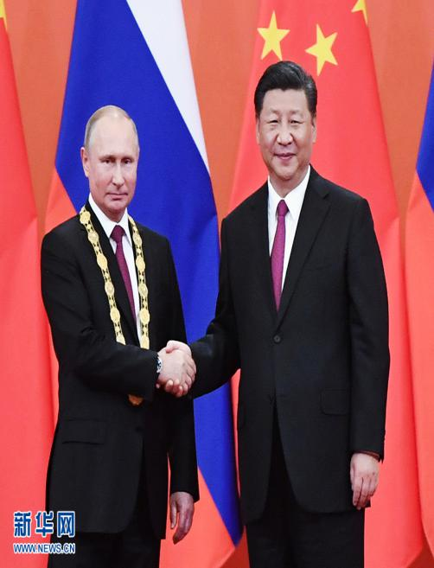

两国元首登上授勋台，全体肃立，奏唱中华人民共和国国歌。在热烈的掌声中，习近平发表讲话。

习近平指出，中华人民共和国“友谊勋章”是中国国家对外最高荣誉勋章，授予在支持中国现代化建设、促进中外交流合作、维护世界和平中作出杰出贡献的外国友人。普京总统是具有世界影响的大国领袖，也是中国人民的老朋友、好朋友。正是得益于普京总统多年来的高度重视和亲自推动，中俄关系经受住国际风云变幻的考验，政治和战略互信不断深化，各领域务实合作得到长足发展，两国人民友谊不断深化。高水平的中俄关系造福了两国人民，堪称当今世界大国、邻国和谐共处的典范，为推动构建新型国际关系、构建人类命运共同体作出了重要贡献。

这枚沉甸甸的“友谊勋章”代表了中国人民对普京总统的崇高敬意，更象征着中国和俄罗斯两个伟大民族的深厚友谊。【来自新浪】